Муниципальное бюджетное учреждение дополнительного образования
"Центр внешкольной работы" Приволжского района г. Казани.

МЕТОДИЧЕСКАЯ РАЗРАБОТКА ЗАНЯТИЯ
Конспект занятия по спортивному туризму
«Виды костров и их практическое применение»

Автор: Яговкин Иван Сергеевич
педагог дополнительного образования

Казань, 2026

АННОТАЦИЯ
Данная методическая разработка представляет собой развернутый план-конспект теоретического занятия по спортивному туризму для обучающихся 1 года обучения (возраст 8-9 лет). Тема занятия: «Виды костров».
В разработке представлены: описание пяти основных типов костров («Шалаш», «Колодец», «Звёздный», «Таёжный», «Нодья»), методика их практического изучения, а также подвижная игра для закрепления материала и развития физических качеств.
Предназначение: разработка адресована педагогам дополнительного образования туристско-краеведческой направленности, учителям начальных классов, педагогам-организаторам для проведения занятий по основам туризма и выживания в природной среде.
В основу разработки положен практический опыт проведения занятий в объединении «Основы туризма».
ПОЯСНИТЕЛЬНАЯ ЗАПИСКА
Актуальность разработки. Умение разводить костры — один из базовых навыков выживания в природной среде и ключевая компетенция юного туриста. Для детей 8-9 лет, только начинающих заниматься туризмом, важно не только запомнить названия костров, но и понять их функциональное назначение: какой костер дает много жара, какой — много света, какой лучше разводить в дождливую погоду.
Данное занятие построено с учетом возрастных особенностей младших школьников: теоретический материал дается в наглядной форме (с иллюстрациями), а практическая часть включает двигательную активность (подвижную игру), что позволяет удерживать внимание детей и эффективно усваивать материал.
Цель занятия: формирование у обучающихся знаний о видах туристских костров и их практическом применении.

Задачи:
Обучающие:
- Познакомить обучающихся с пятью основными видами костров («Шалаш», «Колодец», «Звёздный», «Таёжный», «Нодья»).
- Научить различать костры по их назначению (жаровые, пламенные, длительного горения).
Развивающие:
- Развивать внимание, память и логическое мышление через изучение классификации костров.
- Развивать координацию движений и ловкость через подвижную игру «Вышибалы».
Воспитательные:
- Воспитывать ответственное отношение к природе и правилам пожарной безопасности.
- Формировать навыки работы в команде и взаимопомощи.
Ожидаемые результаты:
Предметные:
- Обучающиеся будут знать названия 5 видов костров и их отличительные особенности.
- Обучающиеся смогут объяснить, для каких целей используется каждый тип костра.
Метапредметные:
- Обучающиеся научатся анализировать информацию (сравнивать костры по картинкам и описаниям).
- Обучающиеся разовьют навыки работы в группе во время подвижной игры.
Личностные:
- У обучающихся сформируется интерес к дальнейшему изучению туристских навыков.
- Повысится уровень осознанности в вопросах безопасного обращения с огнем.
Новизна разработки. Новизна заключается в интеграции теоретического блока (изучение видов костров) с двигательной активностью (подвижная игра), что соответствует психофизиологическим особенностям детей младшего школьного возраста и позволяет избежать переутомления при усвоении нового материала.
Условия проведения. Занятие проводится в учебном кабинете или спортивном зале. Необходимое оборудование: свисток, раздаточный материал (карточки с изображениями костров), мяч для подвижной игры. Для наглядности рекомендуется использовать проектор для демонстрации цветных изображений костров.
МЕТОДИЧЕСКИЕ РЕКОМЕНДАЦИИ ПО ПРОВЕДЕНИЮ ЗАНЯТИЯ
1. Подготовка к занятию
Педагогу необходимо заранее подготовить:
- Карточки с изображениями костров (можно распечатать цветные иллюстрации из интернета или использовать рисунки из данного конспекта).
- Для практической части — сухие веточки или палочки (можно использовать счетные палочки или карандаши) для выкладывания моделей костров на парте.
2. Рекомендации по проведению теоретической части (10 мин)
- Не стоит давать сразу все пять костров подряд без остановки. Лучше показывать по одному костру, кратко описывать его и сразу задавать вопрос на понимание: «Как вы думаете, для чего такой костер лучше подходит — чтобы согреться или чтобы приготовить еду?».
- Обязательно проговаривайте правила безопасности: костры разводим только в специально отведенных местах, в походе — только с разрешения взрослых.
- Используйте приём сравнения: «Чем "Шалаш" отличается от "Колодца"? Где пламя выше?»
3. Рекомендации по проведению практической части (10 мин)
- Разделите группу на пары или мини-группы по 3-4 человека.
- Раздайте каждой группе набор палочек (спичек, карандашей) и карточку с заданием: «Выложите из палочек костер "Звёздный"».
- Когда дети выложат, пройдите по рядам и проверьте правильность. Похвалите за успехи, мягко укажите на ошибки.
- Если позволяет время, можно устроить мини-соревнование: кто быстрее и правильнее выложит заданный тип костра.
4. Рекомендации по проведению подвижной игры (10 мин)
- Игра «Вышибалы» выбрана не случайно. Она развивает ловкость, быстроту реакции и координацию — качества, необходимые туристу при преодолении препятствий.
- Напомните правила техники безопасности: мяч бросаем только ниже пояса, в голову не целимся.
- Если детей много (больше 15), лучше разделиться на две группы и играть на разных половинах зала, чтобы избежать травм.
- Следите, чтобы дети не выбегали за пределы игровой зоны.
5. Рекомендации по заключительной части (5 мин)
- Подводя итоги, задайте вопросы: «Какой костер вы бы развели, чтобы быстро вскипятить воду? А какой — чтобы просушить вещи после дождя?».
- Обязательно похвалите всех участников, отметьте самых активных.
- Домашнее задание: нарисовать понравившийся тип костра и рассказать о нем родителям.
Развернутый план-конспект
проведения занятия по спортивному туризму
№ п/п | Содержание | Дозировка | ОМУ
I | ВВОДНО-ПОДГОТОВИТЕЛЬНАЯ ЧАСТЬ | 10 мин
1 | Построение, приветствие, сообщение задач урока | 1 мин | Обратить внимание на внешний вид занимающихся
2 | ОРУ | 9 мин
2 | 2.1. И.п. - Стойка ноги врозь, руки на пояс.  1- наклон головы вправо.  2- и.п.  3 - наклон головы влево.  4- и.п. | 4 раза | Выполнять медленно, без резких движений.
2 | 2.2. И.п. – руки на плечи  1-4 круговое движение руками вперед  5-8 то же назад | 4 раза | Спина прямая  Смотреть вперед
2 | 2.3. И.п. – руки на пояс  1- наклон туловища вправо  2- наклон туловища влево  3 -наклон туловища вперед  4 -наклон туловища назад | 4 раза | Ноги прямые  Спина прямая
2 | 2.4. И.п. – Стойка ноги врозь, руки на пояс  1-3-наклон вперед, коснуться руками пола  4- и.п. | 4 раза | Руками достать пол  Ноги прямые
2 | 2.5. И.п. - Стойка ноги врозь, руки вперед.  1 – мах правой вперед, коснуться левой руки  2 - и.п.  3 – мах левой вперед, коснуться правой руки  4 – и.п. | 4 раза | Мах выше  Нога прямая
2 | 2.5. И.п. – основная стойка  1-4 прыжки на одной ноге  5-8 то же на другой |  | Толчок носком  Спина прямая
II | ОСНОВНАЯ ЧАСТЬ | 30 мин
1 | Теоретический материал: Виды костров  «Шалаш» - поленья укладывают наклонно к центру, при этом они частично опираются друг на друга. Костёр удобен тем, что освещает лагерную площадку. Он даёт высокое пламя, но мало жара. | 10 мин | 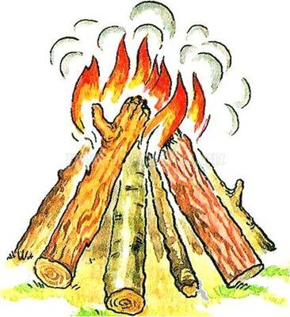
2 | «Колодец» - один из видов жаровых костров. Два полена кладут на некотором расстоянии друг от друга, поперёк них – ещё два и т. д. Широкое пламя удобно для приготовления пищи, для обогрева участников похода, сушки вещей. | 10 мин | 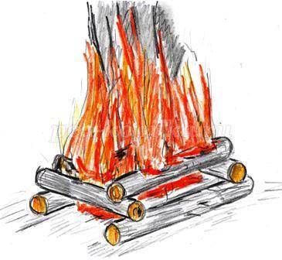
3 | «Звёздный» - поленья (5 – 8 штук) укладывают на угли с нескольких сторон по радиусам от центра. Горение происходит в центре. Образует много углей. Применяется для приготовления пищи. | 10 мин | 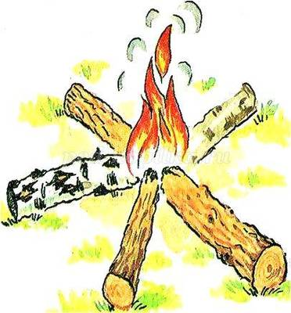
4 | «Таёжный»-кладут толстое полено, а на него кладут остальные дрова. Наклонно расположенные дрова способствуют быстрому стеканию воды, дрова не успевают промокать, поэтому этот костёр необходим для приготовления пищи в дождь. Широкий огонь позволяет варить пищу для большой группы, сушить вещи, обогреваться. Костёр длительного действия, он даёт сильные пламя и жар. | 10 мин | 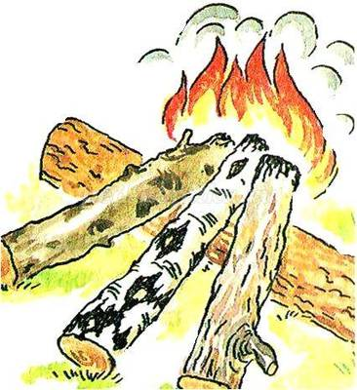
5 | «Нодья» – для такого костра заготавливают брёвна одинаковой длины и толщины, желательно еловые. Два бревна кладут рядом на землю, в зазор помещают растопку или угли из другого костра, затем кладут на них третье бревно. Костёр разгорается постепенно и горит ровным жарким пламенем несколько часов. | 10 мин | 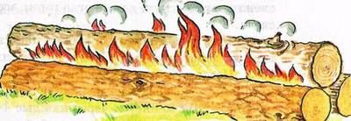
 | Практическая часть | 10 мин | Изучение всех видов костров  Практическое выполнение
 | Подвижная игра  Вышибалы  Задача вышибал — выбить всех игроков (попасть мячом). Задача игроков — уворачиваться и ловить «свечки» | 10 мин
III | ЗАКЛЮЧИТЕЛЬНАЯ ЧАСТЬ | 5 мин
1 | Подведение итогов учебно-тренировочного занятия | 3 мин | Словесное
 | 1.1. Развитие личных качеств
 | 1.2. Повышение работоспособности организма
 | 1.3. Оценивание занимающихся
2 | Организованный уход с места проведения занятии | 2 мин

